Муниципальное дошкольное образовательное учреждение
«Детский сад № 42»

Сценарий математического развлечения
для детей старшего дошкольного возраста
с участием родителей
«Умники и умницы»

Подготовила:
Воспитатель 1 квалификационной категории Степанова Н.В.

Ярославль, 2018 г.
Сценарий математического развлечения для детей старшего дошкольного возраста с участием родителей
«Умники и умницы»

Цель: развивать интеллектуальные способности детей старшего дошкольного возраста в условиях соревнования.

Задачи:
Образовательные:
- совершенствовать навык счета в пределах 20;
- закреплять знания детей о составе числа;
- развивать представление о целом и части; учить собирать целое из частей;
- закрепить умение отгадывать математические загадки;
- закрепить знание геометрических фигур;
- учить распознавать закономерности, строить предположения, проверять их;
- учить детей находить знакомые фигуры в сложных рисунках;
- закрепить умение ориентироваться на плоскости листа в клетку;
- познакомить родителей с игровыми приемами развития ЭМП у дошкольников;
- доставить детям радость и удовлетворение от игр развивающей направленности;

Развивающие:
- развивать логическое мышление;
- развивать сообразительность
- развивать память;
- развивать внимание;
- развивать диалогическую и монологическую речь;

Воспитательные:
- воспитывать умение слушать и слышать воспитателя и друг друга;
- воспитывать умение взаимодействовать и общаться в процессе совместной деятельности;
- воспитывать умение аргументировано высказывать свое мнение, предложение.

Демонстрационный материал и оборудование: мешочек с фишками для деления на команды, названия команд для крепления на магнитную доску, кружочки из бумаги, символизирующие баллы, образец итога графического диктанта «Собака», магнитола с аудиозаписями.

Раздаточный материал: эмблемы с названием команд, листы в клетку, простые карандаши (на каждого ребенка), ребус 2 штуки, разрезные картинки фрукты/овощи по 2 на каждую команду, цифры от 1 до 15 несколько комплектов, цифра 11, напечатанная на листе А4 в двух экземплярах, листы с нарисованными геометрическими фигурами, расположенными рядами, с пропущенными ячейками 2 штуки, набор пластиковых геометрических фигур (много), листы А4 с изображенными треугольниками 2 штуки.

Ход мероприятия:
Вводная часть.
Здравствуйте дети и взрослые. Сегодня мы проведем самое серьезное математическое соревнование. Игра эта командная и называется «Умники и умницы» Ребята вместе с родителями будут решать задачи, выполнять задания на смекалку. Каждая из команд попытает свое счастье, и если она ответит правильно на наибольшее количество вопросов, выполнит все задания - ей и улыбнулась удача, она - победительница.

Игра - наш друг, большой и умный,
не даст скучать и унывать,
затеет спор, весёлый, шумный,
поможет новое узнать.

Для игры мы с вами должны разделиться на две команды. У меня есть волшебный мешочек, в котором находятся фишки. Взяв фишку, вы разделитесь на команды. А ваши родители присоединятся к вам.

Так же мы должны выбрать ЖЮРИ, которое будет следить за результатами, и подводить итоги нашей игры.

И так в игре принимают участие команды «Радуга» и «Дружба», поприветствуем друг друга!

Прикрепляем к магнитной доске названия команд.

Мы должны выбрать капитанов команд. Все готово. Можно начинать.

Звучит аудиозапись

Прошу вас занять свои места.
Дети проходят за столы.

Прежде, чем мы начнем соревноваться, мы должны размяться! Согласны?

Разминка для детей.
В: Если дерево выше куста, то куст….?
Дети: Ниже дерева.
В: Если линейка длиннее карандаша, то карандаш….?
Дети: Короче линейки.
В: Если канат толще нитки, то нитка…?
Дети: Тоньше каната.
В: Если сестра старше брата, то брат …?
Дети: Младше сестры.
В: Сколько дней в неделе?
Дети: Семь.
В: Сколько месяцев в году?
Дети: Двенадцать.
Ну, что ж, дети готовы!

Думаю, наши ребята большие молодцы и заслуживают по 1 баллу. Согласны? Капитаны команд крепят к магнитной доске, рядом с название своей команды, кружочки, символизирующие 1 заработанный балл.

Проверим родителей.
Разминка для родителей.
«Назовите пословицы, в которых встречаются числа».
Родители:
Один ум хорошо, а два – лучше.
За двумя зайцами погонишься, ни одного не поймаешь.
Старый друг лучше новых двух.
Не узнавай друга в три дня – узнавай в три года.
Чтобы научиться трудолюбию, нужно три года, чтобы научиться лени – нужно три дня.
Знать, как свои пять пальцев.
Пятое колесо в телеге.
Семь бед – один ответ.
Семеро одного не ждут.
Семь раз отмерь, один раз отрежь.
Одна пчела не много меду натаскает.
Одной рукой узла не завяжешь.
Лучше один раз увидеть, чем сто раз услышать.
Один раз солгал – навек лгуном стал.
Не имей сто рублей, а имей сто друзей.
Один за всех, все за одного.
Февраль три часа дня прибавит.
Один в поле не воин.
За один раз дерево не срубишь.
Родители готовы!

Задание №1. Графический диктант.

Сейчас мы с вами проведем графический диктант, в какой из команд будет больше правильных результатов, та команда и заработает свой балл.

Я листок свой возьму
И наклонно положу.
Я от вас, друзья, не скрою —
Карандаш вот так держу.
Сяду ровно, не согнусь,
За работу я примусь!

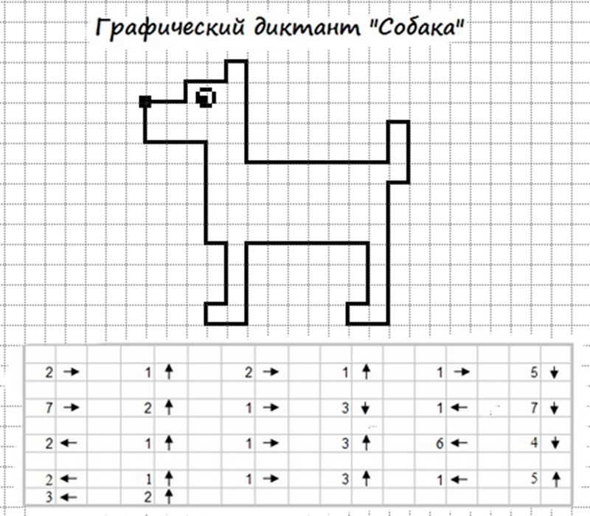

Что у вас получилось? Правильно – собака!

Давайте посмотрим, сколько правильных результатов у каждой команды? За наибольшее количество правильных результатов команда получает балл.

Капитан команды, победившей по количеству правильных ответов, крепит к доске фишку-балл.

У этой собаки есть кличка! Хотите её узнать? Для этого нужно отгадать ребус! А родители вам в этом помогут!

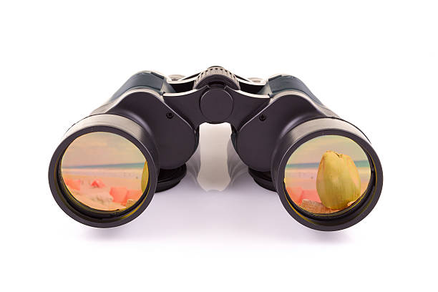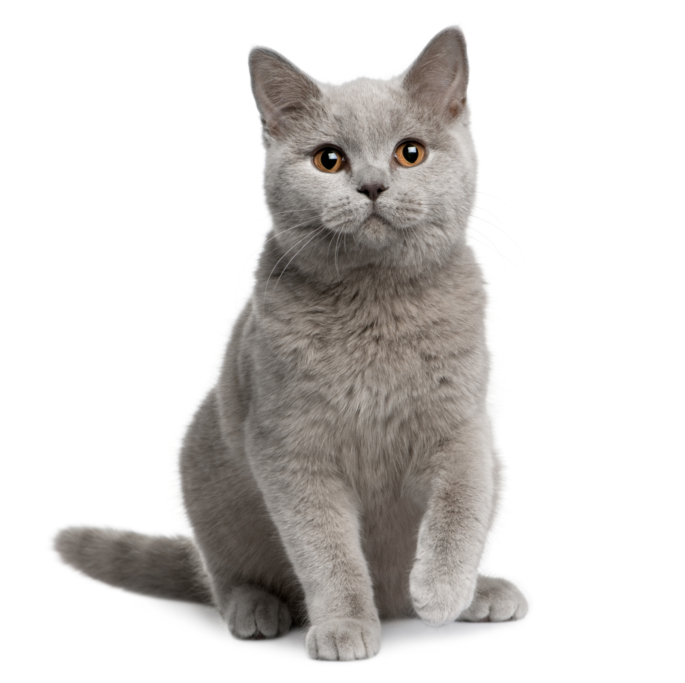

По первым буквам в названии предложенных предметов – БОБИК!
Сегодня вы все очень старались. Все были внимательными, дисциплинированными, поэтому все у вас получилось.

Определяем победителя конкурса, капитан крепит к доске фишку-балл.

Задание №2 «Сложи картинку»

У меня в руках конверт, на нем написано послание:

Вчера упал я с кочки, развалился на кусочки,
Собирал меня енот – получился пароход.
Помогите, помогите, из кусков меня сложите!

В конвертах разрезные картинки, а что из них получится, мы узнаем, если правильно сложим их. Та команда, которая быстрее справится с заданием, заработает балл.

Дети выполняют задание под музыку.

Определяем победителя конкурса, капитан крепит к доске фишку-балл.

Задание №3 «Состав числа»

На полу в обручах лежат цифры от 1 до 15, и знаки «-/+» , распечатанная на листе цифра 11.

Дети, сейчас мы узнаем, кто же из нас лучше всех умеет считать. Кто быстрее всех подберет цифры так, что бы при сложении или вычитании получился результат 11?

Команды во главе с капитаном строятся в колонны, задание выполняется по команде под музыку. Вся команда выстраивается у обруча и подбирает цифры и знаки, затем выкладывает на полу или заготовленном столе готовый пример, например: 9+2.
Когда задание будет выполнено, команда сигнализирует об этом.

Родители помогают определить правильность выполнения задания.

Определяем победителя конкурса, капитан крепит к доске фишку-балл.

ФИЗКУЛЬТМИНУТКА

Мы очень устали, предлагаю всем немного отдохнуть, приглашаем всех на веселый танец «Буги-вуги». Строимся в большой круг, при большом количестве детей и родителей, делаем внутренний и внешний круги.

Задание №4: ГОЛОВОЛОМКА

Головоломка для обеих команд. Решать эту головоломку мы будем в форме эстафеты. На столах лежат листы с нарисованными фигурами. Фигуры эти расположены рядами. Но в рядах отсутствует одна или несколько фигур. Ваша задача хорошенько подумать и решить, какой фигуры не достает, и положить пластиковую геометрическую фигуру в пропущенное место. Сложность заключается в том, что в одном горизонтальном ряду не может быть двух одинаковых фигур.

Дети выполняют задание под веселую музыку.
Родители помогают определить правильность выполнения задания.

Определяем победителя конкурса, капитан крепит к доске фишку-балл.

Задание №5 «Острый глаз»

Ведущий выдает каждой команде лист с нарисованным треугольником, внутри которого много линий, делящих эту фигуру на треугольники.

Что такое треугольник?
А уж вам-то как не знать!
Но совсем другое дело -
быстро, точно и умело
треугольники считать.
Например, в фигуре этой
Сколько разных? Рассмотри!
Все внимательно исследуй
И по краю и внутри.

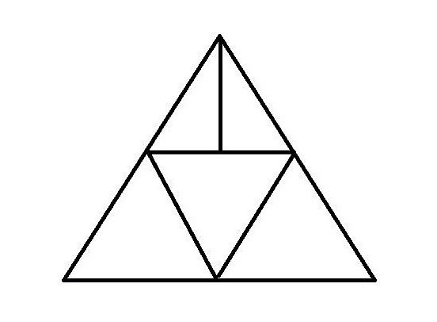

Дети считают треугольники, капитаны команд говорят ответы.

Предлагаем родителям пересчитать треугольники.

Сравниваем результаты, считаем вместе.

Определяем победителя конкурса, капитан крепит к доске фишку-балл.

Задание №6 «Блиц опрос» Супер тур!

Вопросы поочередно будут задаваться первой и второй команде. За каждый правильный ответ, команда получает фишку.

Вопросы первой команде:
- Сколько рогов у двух коров?
- В вазе стояли цветы. После того, как поставили ещё 4, их стало 6. Сколько было в вазе цветов?
- Фигура, у которой нет углов?
- Число 24 - чётное или нет?
- Назови последующее число для 16.
- Назови предыдущее число для 12?
- Первый месяц года?
- Шестой день недели, начиная со среды?

Вопросы второй команде:
- Сколько ушей у трёх мышей?
- На дереве сидели птицы. После того, как прилетело ещё 3, их стало 6. Сколько птиц сидело на дереве?
- Фигуры, у которых 4 угла.
- Число 25 четное или нет?
- Назови предыдущее число для 14?
- Назови последующее число для 15?
- Последний месяц года?
- Четвертый день недели, начиная с пятницы?

По итогам пересчитываем заработанные фишки. У кого фишек больше – тот и победитель в данном конкурсе.

Определяем победителя конкурса, капитан крепит к доске фишку-балл.

Подведение итогов игры:

Жюри подсчитывает общее количество баллов, дети считают фишки-баллы на доске. Жюри объявляет победителя конкурса.

Дети получают угощение.

У нас получилась замечательная игра. Я предлагаю на память сделать фотографию!

Мы благодарим все за участие в мероприятии! Всем спасибо!

